2009年度プロジェクト実習レポート
こんぶくろ池 湿地植生再生プロジェクト プロポーザル

1. サイト
本プロジェクト実習の対象地は伐採された湿地林である。千葉県柏市のこんぶくろ池北側に位置する。対象地はエノキ－ムクノキ湿地林であったと推察される。現在は伐採された樹木が放置されニセアカシアが繁茂しマダケが急増している（図1）。アカメガシワなどの先駆種、ヨウシュヤマゴボウ、セイタカアワダチソウなどの外来種の侵入も見られる。
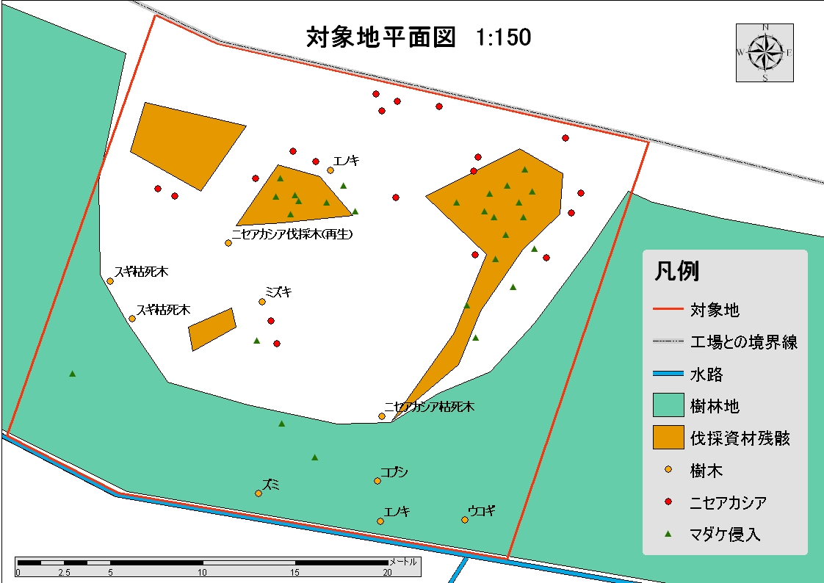
現段階の課題は次の４点である。伐木をどのように撤去するか。ニセアカシアとマダケをどのように除去するか。対象地に接している湿地林の希少種の保護、および外来種侵入の抑制。工場に倒木による被害が出ないように植生を再生するにはどうすればいいか、である。

図1 対象地平面図

2. 目的と目標
目的1：植生再生を妨害する地上部の要素を取り除くこと。
目標：伐木の早期撤去。
目的2：根茎による他の植物の生育妨害を防ぐ。
目標：ニセアカシアとマダケの除去あるいは成長の抑制。
目的3：隣接する湿地林環境変化からの保護（希少種の保護、外来種侵入の抑制）。
目標：エノキ－ムクノキ林を目標に再生を行う。
目的4：植生の再生に当たって、工場への倒木を防ぐ。
目標：工場からの距離と樹高を考慮した植生再生。

3 基本的アプローチ
対象地は残存している伐木が多く、まずこれを撤去する必要がある。伐木は腐朽させるのに時間がかかり、その間にマダケが侵入してしまうためである。植樹をする際にも障害となる。伐木は小さなものから運び出す。大きなものはチェーンソーなどで細かくしてから運び出す、あるいは一箇所にまとめる。
ニセアカシア（ハリエンジュ）とマダケを除去する必要がある。これらの植物は地下茎を利用して増殖するため他の植物の生育の妨げになるからである。土を掘り返して根茎を除去してしまうのが望ましい。しかし費用や労力の面から掘り返しが不可能な場合はニセアカシアに対しては薬剤投与、マダケに対しては定期的な皆伐で成長を抑制する方法もある。
対象地の湿地林が伐採されたことでその周囲の湿地林が林縁となってしまった。急激な環境の変化によって周囲の湿地林への外来種の侵入および希少種の損失が危惧される。これを防ぐために対象地の湿地林を再生する。調査により対象地はエノキ－ムクノキ林であったと推察されるため、エノキ－ムクノキ林を最終目標に植生再生を行っていく。しかし以前と全く同じような植生にはしない。対象地が工場に隣接していることや、道路の建設予定があることから、その安全を確保する必要があるからである。特に工場は以前倒木による被害があったため工場側から15ｍは低木林にする（図2、3）。15ｍというのはエノキやムクノキの平均樹高であり、万が一倒木しても工場に被害が及ばないようにする。植林する樹木はこんぶくろ池内にある樹木を苗木とする。不可能な場合は苗木を購入する。

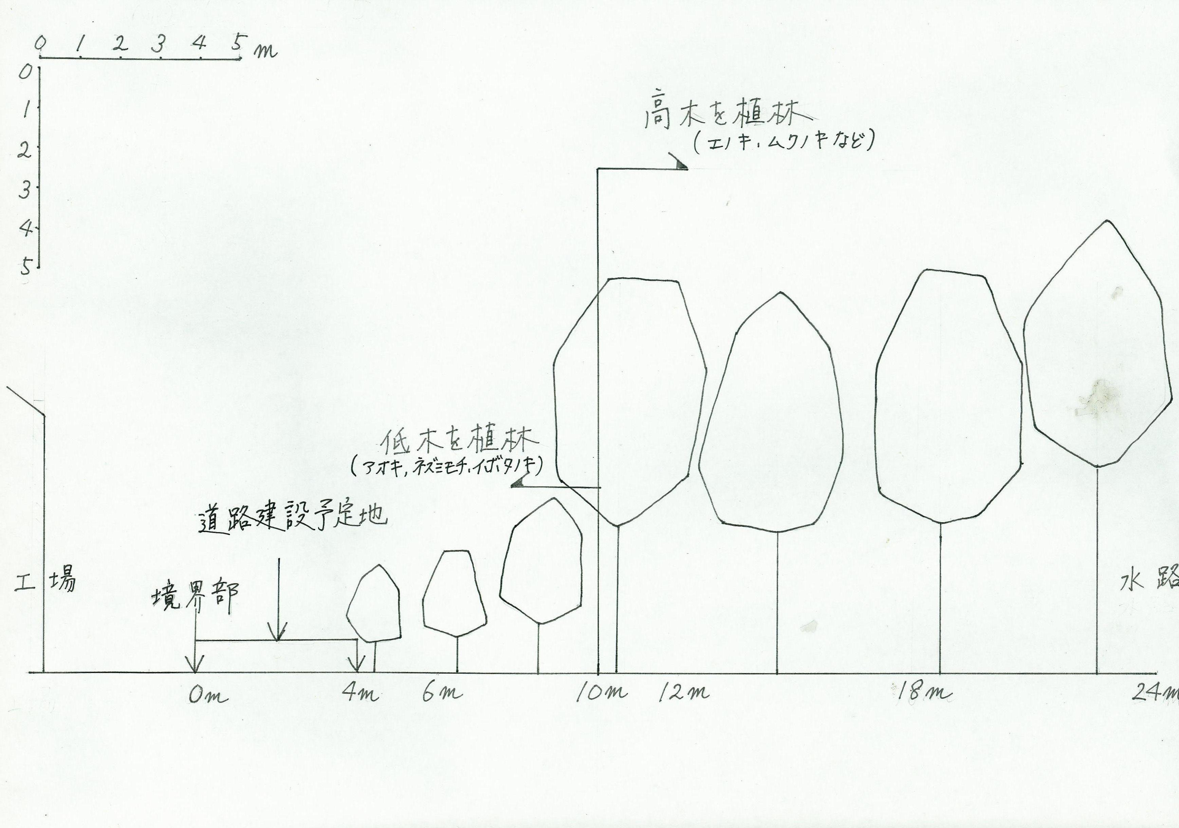
図2 再生予定断面図

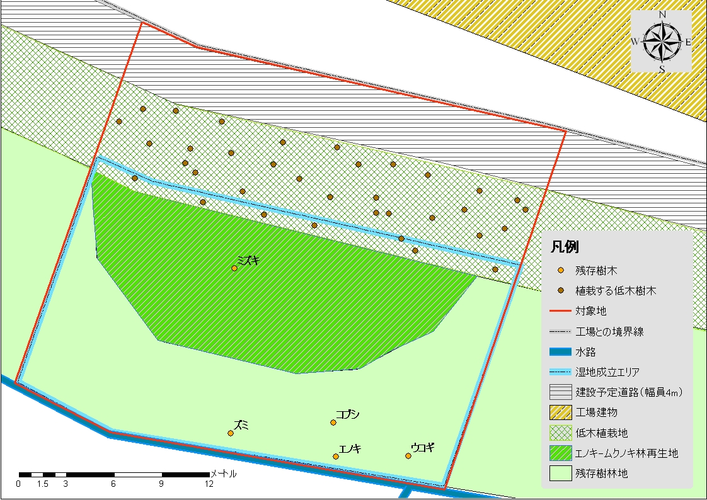
図3 再生予定平面図

- スケジュール
7～8月：伐木の撤去とマダケの伐採、薬物の投与
9月：ニセアカシアの除去あるいは防除、マダケの伐採
10～11月：苗木の植林

- 長期の展望
苗木を植えた後に成長に伴って間引きを行なう。下草刈りを適宜行ない、実生の成長を妨げないようにする。

